# **运通汇相关系统应急手册**

|  |  |  |
| --- | --- | --- |
| **版本** | **作者** | **编写日期** |
| **V1.0** | **梁廷森** | **2017-11-02** |
|  |  |  |
|  |  |  |
|  |  |  |

### 文档说明

* + 适用对象：针对信息部开发人员使用，需要有数据库知识；
  + 前提条件：在家办公需要安装VPN并登陆集团分配的账号，安装mysql客户端并连接生产库。

### **注意**

* + **能让店里自行解决的要以指导为主。**
  + **所有关于数据库删改操作，必须在备份后再进行处理。**

### **环境说明**

* + **数据库服务器**
    - IP：192.168.22.125【以下简称生产库】
    - 用户名密码：root、wintop@2016
    - 库名：wintop
  + Web服务器【tomcat】
    - 系统：Linux centos
    - IP：192.168.24.74
    - 用户名密码：root、wsgx#zrhx
  + **所需工具**
    - Mysql自己安装解决
    - Xshell 5自己下载安装
    - VPN
  + VPN连接方法

1. 准备VPN账号
2. IE浏览器访问https://111.202.186.97/
3. 通过打开的页面下载并登陆VPN客户端
4. 测试：本地ping 服务器ip是否能通，可以就成功了。

### **常见问题**

1. **运通汇客户手机号注册收不到验证码**
   1. 原因一：客户手机当做垃圾短信拦截了；

解决：登陆系统后台通用功能=》短信发送记录，找到当前手机号最近的一条记录。**【店里人员可自行处理，如不知道可告知如何处理。】**

* 1. 原因二：客户手机号被短信服务商列入黑名单**【排除以上原因后】**

解决：发到短信服务商群里，让其解除后，客户再重新注册

* 1. 其他原因：以上处理还不行，在开发群里描述

1. **运通汇客户手机号注册输入验证码提示数据操作失败**

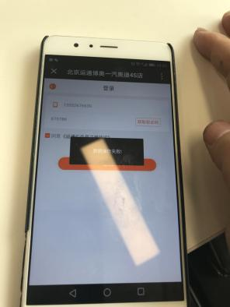

* 1. 原因：此手机号已在wt_customer表里存在至少两条；

解决：

1. 登陆VPN
2. 客户端连接生产库
3. 根据以下sql进行处理

|  |
| --- |
| -- 用户表【查出来，留最近的一条，其他删掉】  select * from wt_customer where customer_phone=13801043132;  -- 用户与微信关联表【如果有记录留下与上面关联的一条，其他删掉】  select * from wt_customer_union where customer_id in(用户id);  -- 会员表【修改customer_id 为customer表留下的一条的主键】  select * from wt_member where member_phone=13801043132;  -- 车辆表【修改customer_id 为customer表留下的一条的主键】  select * from wt_auto_info where contact_information=13801043132; |

1. **注册成功后，在会员卡列表中不显示客户的商周卡**
   1. 原因一：商周会员卡手机号与当前注册使用手机号不一致

解决：店里人员与客户确认如不一致，确认客户需要使用那一个手机号，VPN连接生产库然后依下面SQL进行处理

|  |
| --- |
| -- 用户表【根据两个手机号查处对应用户数据】  select * from wt_customer where customer_phone in(手机号);  -- 用户商周关联表【将老手机号对应的关联数据删掉】  select * from wt_customer_member where customer_id in (老手机号的会员ID); |

1. **会员系统进行购买和消费扫码时，没有反应**
   1. 原因一：客户出示的会员卡是商周卡如下图；

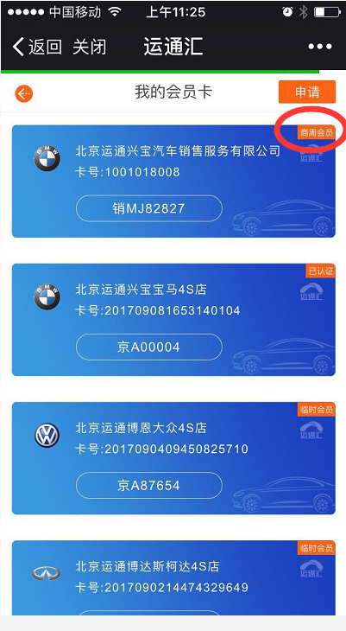

解决：店里自行确认

* 1. 原因二：当前输入光标焦点不在卡号输入框内；

解决：鼠标点击下卡号输入框再进行扫码

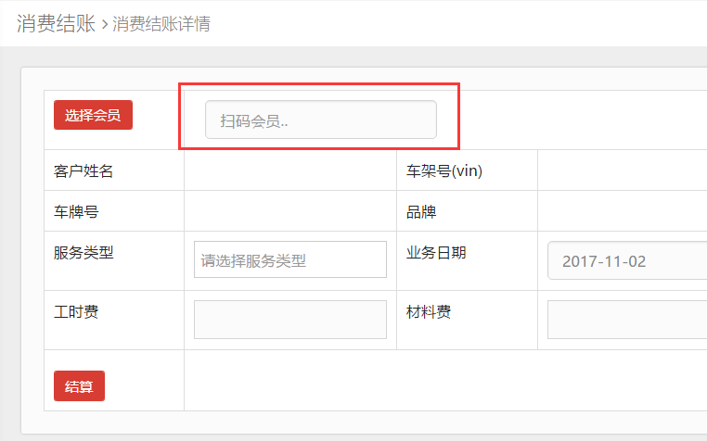

。。。。。。。

待补充